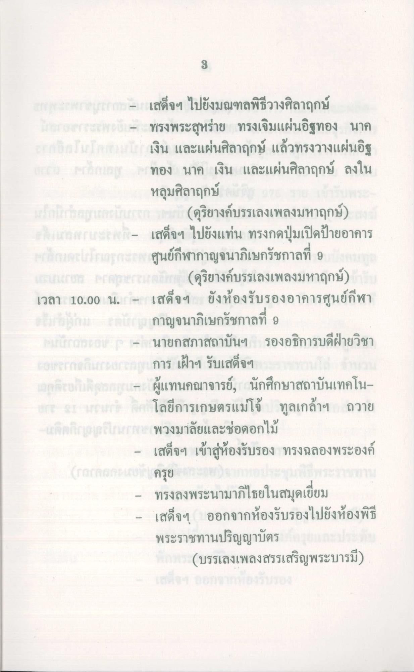
CITROL - เสด็จฯ ไปยังมณฑลพิธีวางศิลาฤกษ์
อากาะเคป - ทรงพระสุหร่าย ทรงเจิมแผ่นอิฐทอง นาค ปล. ไ เงิน และแผ่นศิลาฤกษ์ แล้วทรงวางแผ่นอิฐ
ทอง นาค เงิน และแผ่นศิลาฤกษ์ ลงใน
หลุมศิลาฤกษ์ 1. อยากลบแดดมาก (ดุริยางค์บรรเลงเพลงมหาฤกษ์)
สนองntric - เสด็จฯ ไปยังแท่น ทรงกดปุ่มเปิดป้ายอาคาร - กดไClaากาศูนย์กีฬากาญจนาภิเษกรัชกาลที่ 9
LIFE ดราคาและรายก(ดุริยางค์บรรเลงเพลงมหาฤกษ์) เวลา 10.00 น. - เสด็จฯ ยังห้องรับรองอาคารศูนย์กีฬา การกด กาก กาญจนาภิเษกรัชกาลที่ 9
โคกกระสา - นายกสภาสถาบันฯ รองอธิการบดีฝ่ายวิชา แcron แตกงการ เฝ้าฯ รับเสด็จฯ ทราบ แตกต่างแล้วเราก- ผู้แทนคณาจารย์, นักศึกษาสถาบันเทคโน
27 มกราคโลยีการเกษตรแม่โจ้ ทูลเกล้าฯ ถวาย แต่ผลิตผลไrar พวงมาลัยและช่อดอกไม้
- เสด็จฯ เข้าสู่ห้องรับรอง ทรงฉลองพระองค์ (Fate ครุย ราคา
- ทรงลงพระนามาภิไธยในสมุดเยี่ยม เสด็จฯ ออกจากห้องรับรองไปยังห้องพิธี พระราชทานปริญญาบัตร
(บรรเลงเพลงสรรเสริญพระบารมี)

